## 七、实验报告模板

### 《数据库系统原理》实验报告

**实验题目：函数与事件**

**姓名：** 金朋生 **实验日期： 2019 年 12 月 19日**

**实验内容及完成情况：**（可续页）

实验内容

1.新建数据库quickcast，在该数据库中新建1个表user_reg(图1.1)。并在表中添加一定量的测试数据，其中user_type分为“seeker”，“hunter”，“worker”三种。

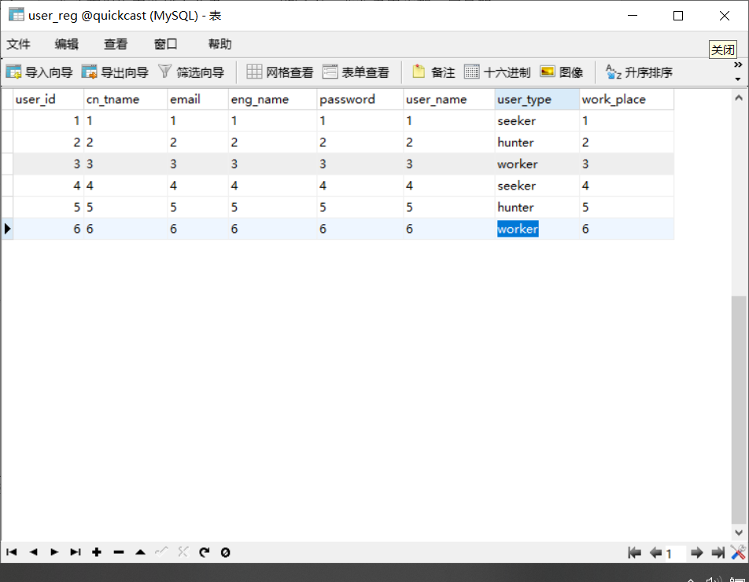

2.新建统计user_reg中user_type字段的表count_user.该表包含自增主键id，user总数user_num,seeker数seeker_num, hunter 数hunter_num和worker数worker_num.

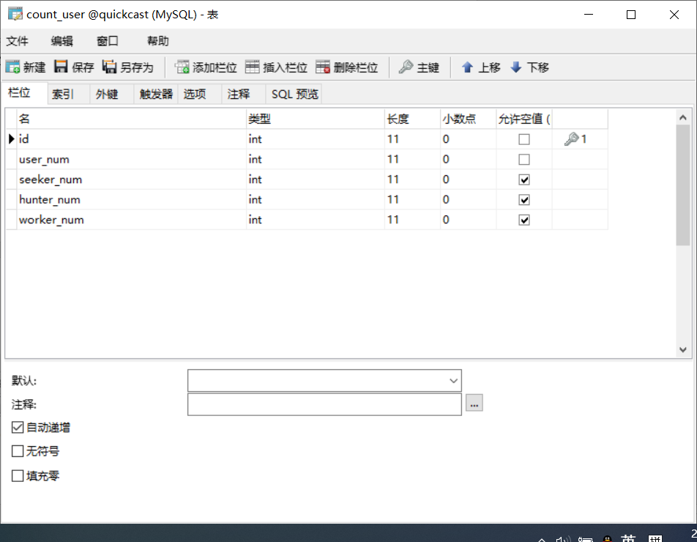

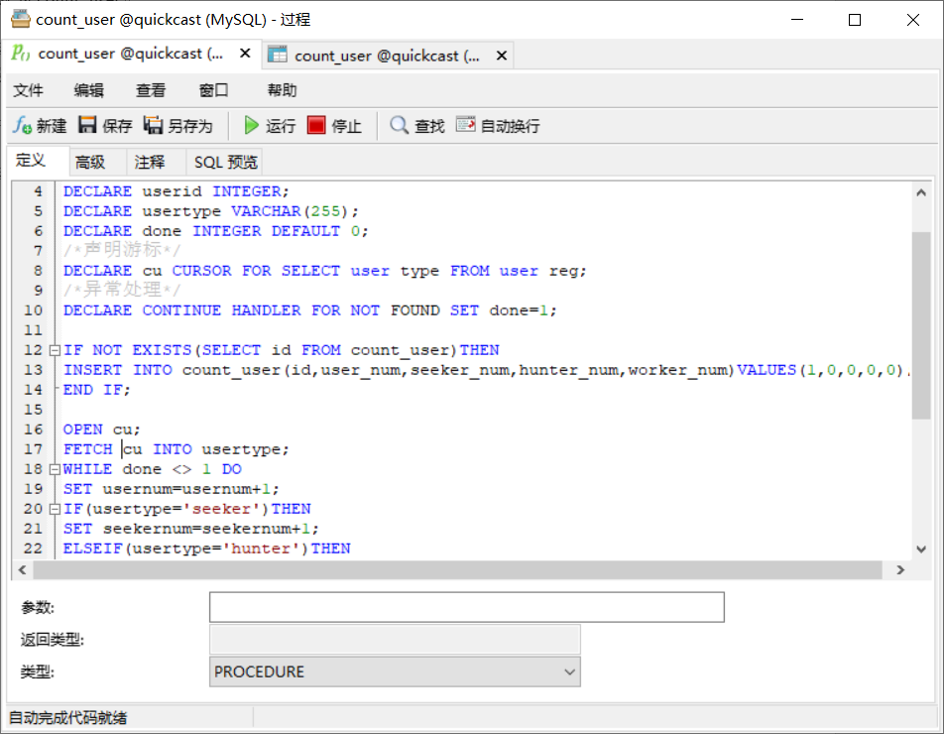

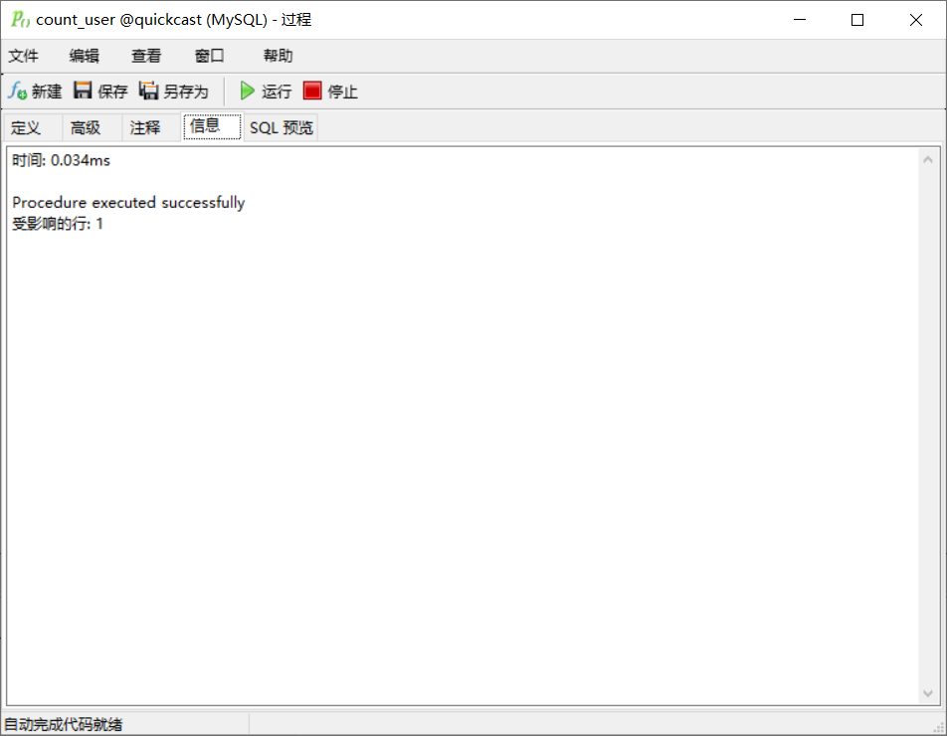

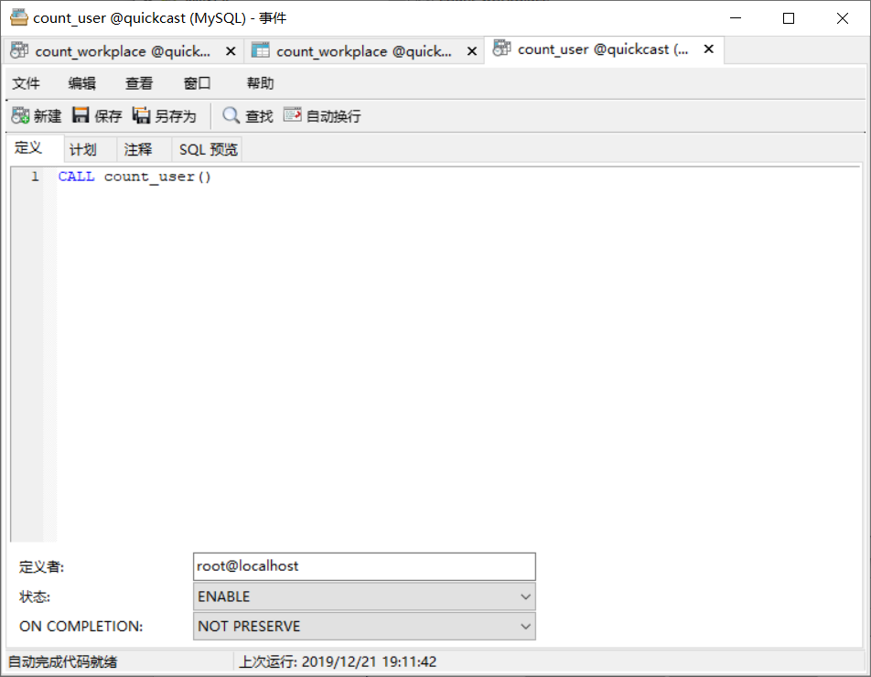

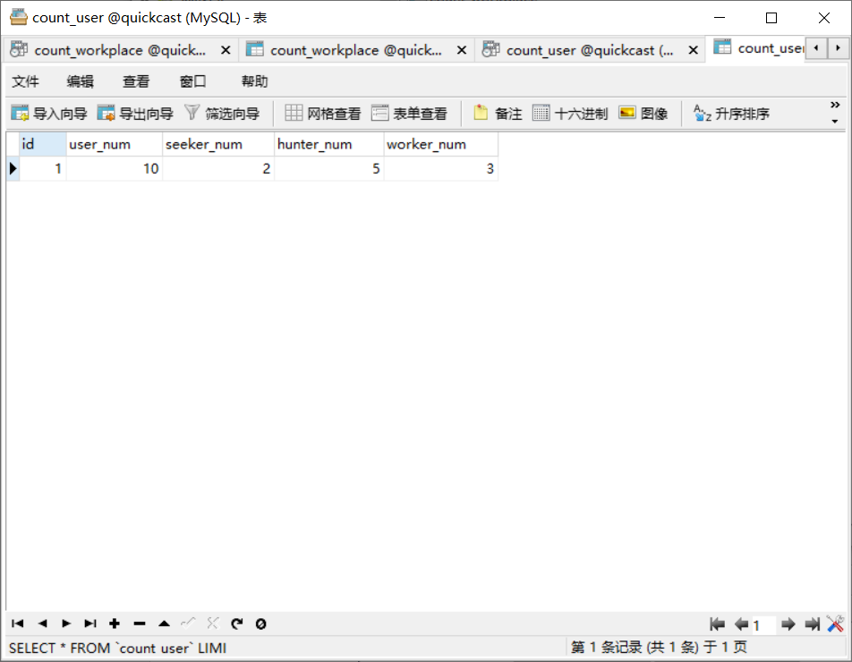

课后习题

以下是count_workplace的代码：

BEGIN

#Routine body goes here...

DECLARE workplacenum,bnum,tnum,wnum INTEGER DEFAULT 0;

DECLARE userid INTEGER;

DECLARE workplace VARCHAR(255);

DECLARE done INTEGER DEFAULT 0;

/*声明游标*/

DECLARE cu CURSOR FOR SELECT work_place FROM user_reg;

/*异常处理*/

DECLARE CONTINUE HANDLER FOR NOT FOUND SET done=1;

IF NOT EXISTS(SELECT id FROM count_workplace)THEN

INSERT INTO count_workplace(id,workplace_num,b_percentage,t_percentage,w_percentage)VALUES(1,0,0,0,0);

END IF;

OPEN cu;

FETCH cu INTO workplace;

WHILE done <> 1 DO

SET workplacenum=workplacenum+1;

IF(workplace='beijing')THEN

SET bnum=bnum+1;

ELSEIF(workplace='tianjin')THEN

SET tnum=tnum+1;

ELSEIF (workplace='wuhan')THEN

SET wnum=wnum+1;

END IF;

FETCH cu INTO workplace;

END WHILE;

UPDATE quickcast.count_workplace SET workplace_num=workplacenum;

UPDATE quickcast.count_workplace SET b_percentage=bnum/workplacenum;

UPDATE quickcast.count_workplace SET t_percentage=tnum/workplacenum;

UPDATE quickcast.count_workplace SET w_percentage=wnum/workplacenum;

END

运行效果：

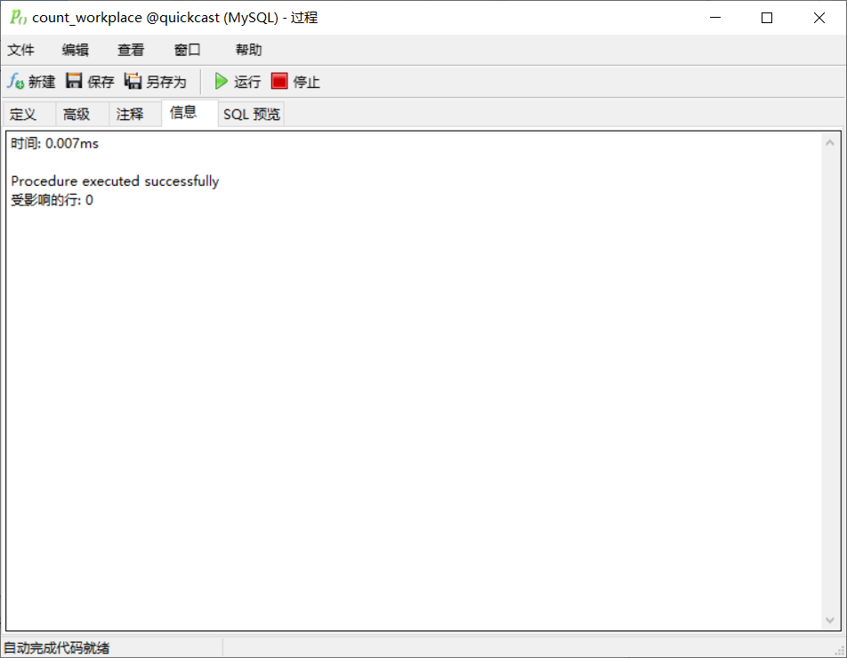

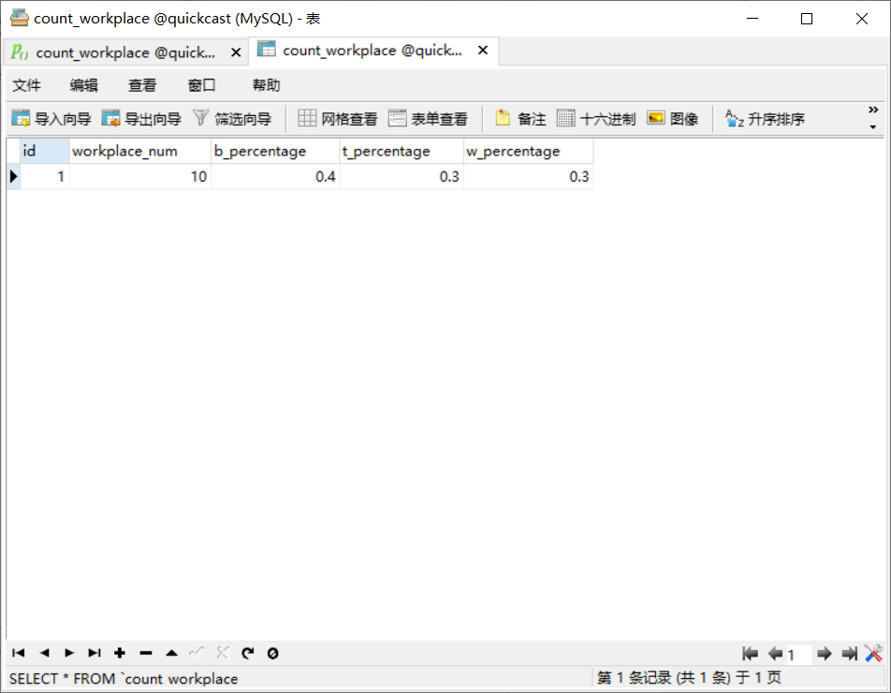

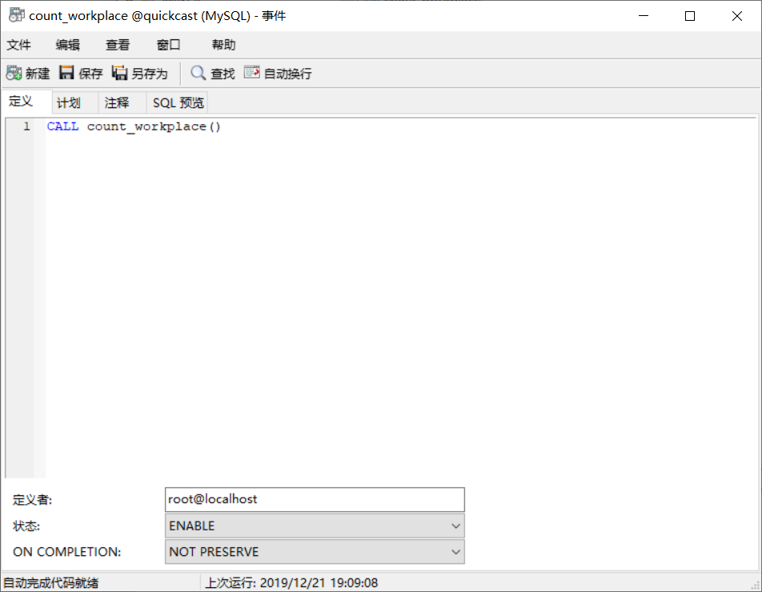

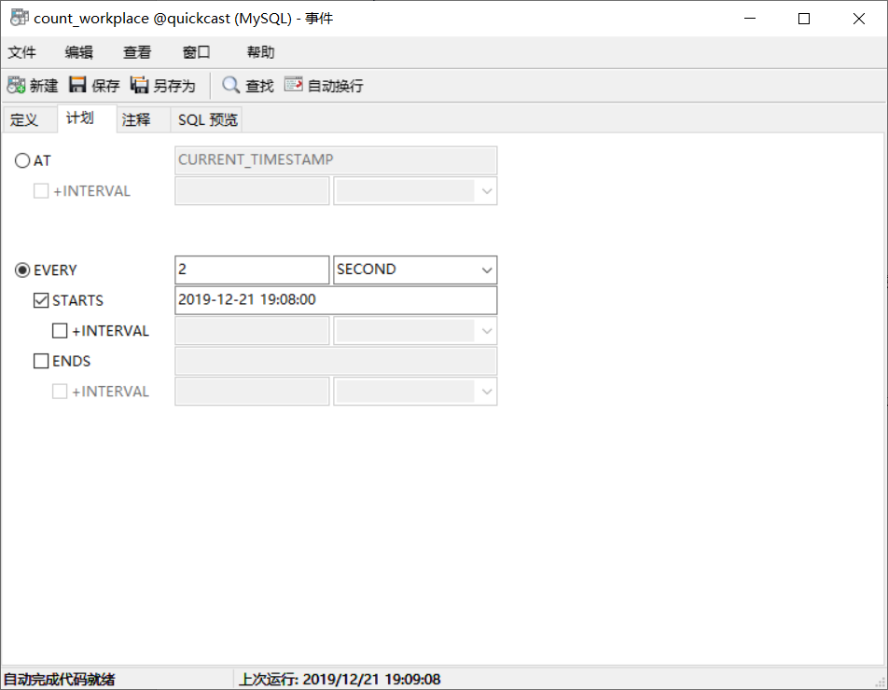

修改user_reg的workplace的数据后变化如下：

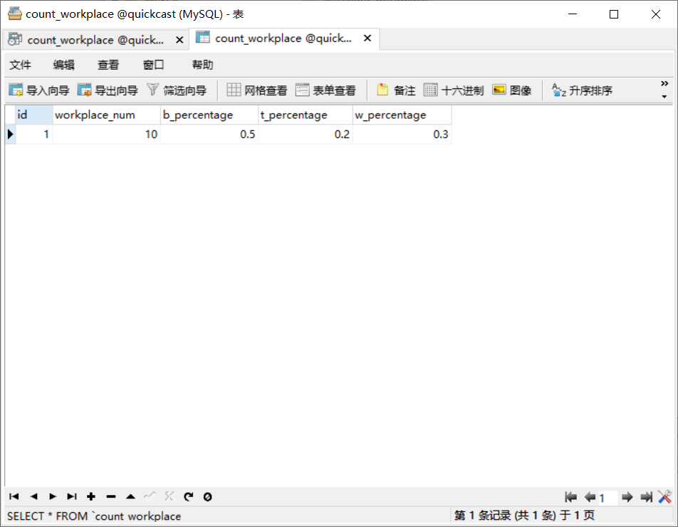

**出现的问题及解决方案：**

问题：Mysql 事件计划已关闭，事件只能在服务器启动并开启事件

解决方法：在mysql查询工具里查询对应event是否开启

show variables like '%sche%';

查到对应的event_scheduler是off的话说明没有开启。

开启方式：

set global event_scheduler =1;

或者

set global event_scheduler=on;

**教师评语及成绩**：